Risikobewertung für automatische Schiebetüren

1. Zweck der Risikobewertung

Die EN 16005 beschreibt sicherheitstechnische Anforderungen an automatische Türsysteme nach der Richtlinie 2006/42/EG (Maschinenrichtlinie). Die zu erwartenden Gefährdungen und Massnahmen zu deren Beseitigung oder Verminderung müssen dokumentiert werden. Die Risikobewertung soll unter Beteiligung des Planers, Betreibers und des Herstellers durchgeführt werden.
Die Verantwortung für die Produktsicherheit liegt vollumfänglich beim Hersteller der gesamten Türanlage, also beim TORMAX Vertriebspartner bzw. der TORMAX Marktorganisation.
Die Risikobewertung mit den sich daraus ergebenden Schutzmassnahmen ist im weiteren unter Berücksichtigung nationaler Normen für jede automatische Türanlage zu erstellen.

2. Vorgehen

Der TORMAX Vertriebspartner bzw. die TORMAX Marktorganisation als Hersteller der gesamten Türanlage füllen die Risikobewertung bereits bei der Planung aus und überprüfen die Angaben aufgrund der tatsächlichen Einbausituation. Das Dokument verbleibt beim Vertriebspartner, bei den Unterlagen der Türanlage. Gemäss Maschinenrichtlinie sind TORMAX Vertriebspartner und Marktorganisationen als Hersteller der vollständigen Türanlage dazu verpflichtet, eine Konformitätserklärung für die gesamte Türanlage auszustellen (Dokumentvorlage T-1063 siehe TORMAX Extranet). Mit der TORMAX Einbauerklärung und der ausgefüllten Risikobewertung liegen die dafür notwendigen Dokumente vor.

3. Anlagedaten

Bitte ausfüllen:

Objekttyp:
Einbauort:
Ansprechpartner:
Anschrift:
Strasse:
PLZ/Ort:

Risikobewertung ausgeführt durch:
Firma:
Anschrift:
Mitarbeiter: Datum: …………………………..

Verwendeter Türantrieb:
Installation ausgeführt durch: (Name Mitarbeiter)
Anlage in Verkehr gesetzt am:

4. Identifizierung von Gefährdungen

Eine Vermeidung von Gefahrenstellen ist einer Absicherung von Gefahrenstellen vorzuziehen.

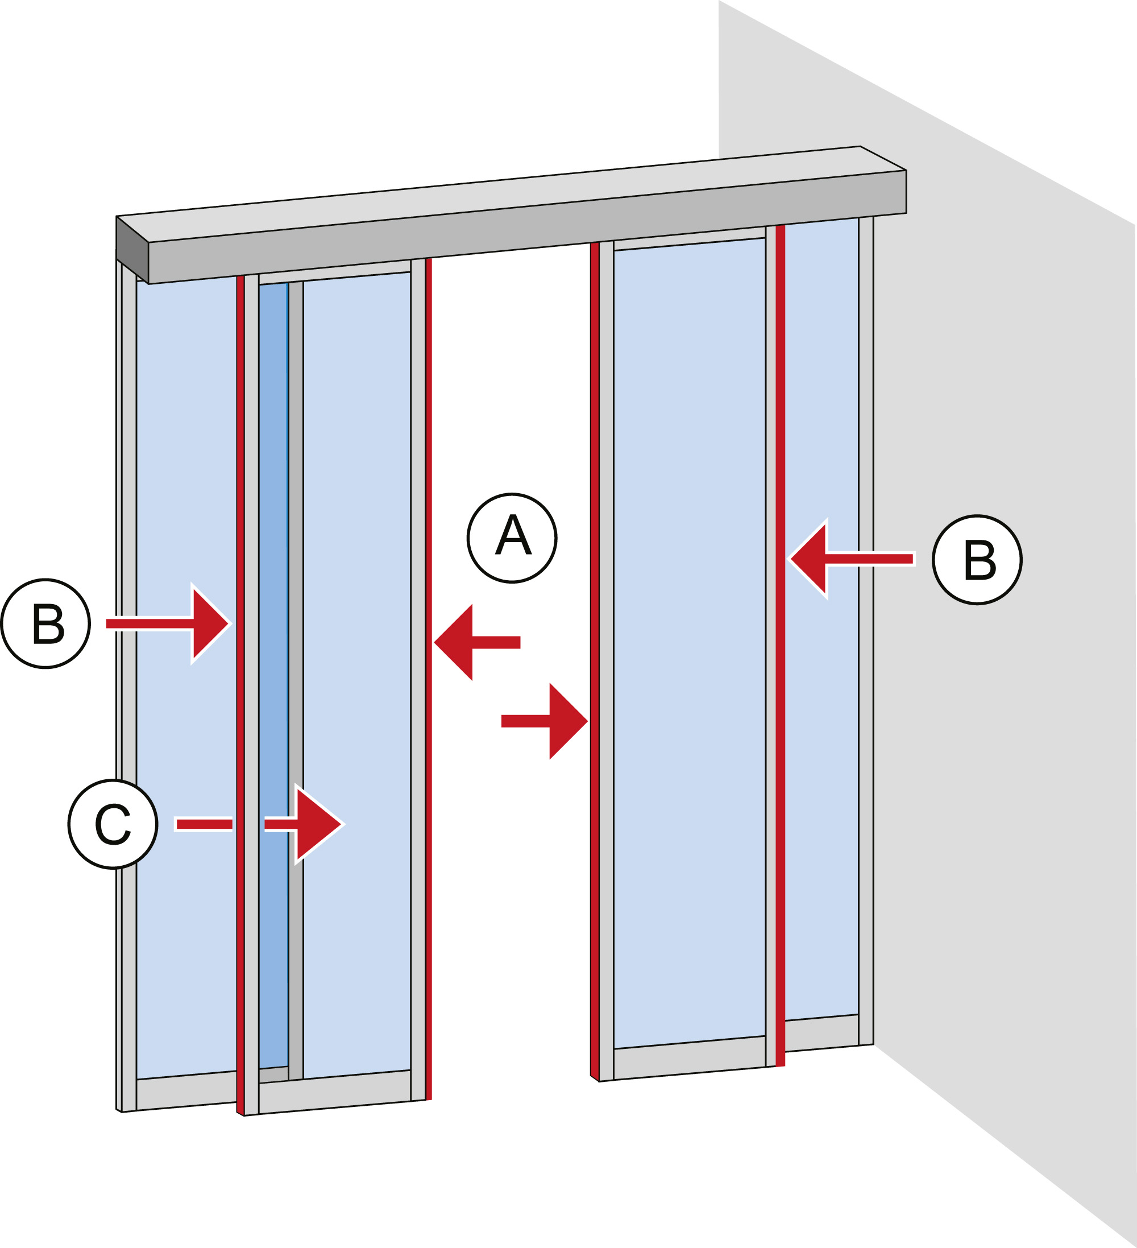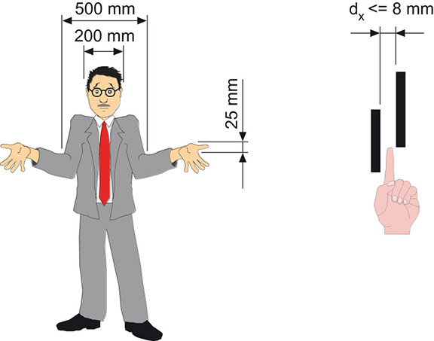
Veranschaulichung der Sicherheitsabstände
A = Hauptschliesskante
B = Nebenschliesskante
C = Fingerschutz

5. Risikoeinschätzung

Bitte das Zutreffende ankreuzen:

Einbauort / Benutzer

Öffentlicher Bereich ( Risiko hoch):
Jedermann, inklusive besonders schutzbedürftige Personen

Nicht öffentlicher Bereich ( Risiko gering):
eingewiesenes Personal, kontrollierte Zutrittskontrolle

Geeignete Schutzmassnahmen siehe Kap. 6.

6. Geeignete Schutzmassnahmen zur Risikominderung bei Schiebetüren
In Übereinstimmung mit EN 16005, Kapitel 4.6, Anhang C, Anhang F

Bitte gewählte Schutzmassnahmen ankreuzen:

A Hauptschliesskante absichern
Öffentlicher Bereich
Kombimelder | Mit überwachter Sicherheit, Nachführen frühestens alle 30 Sekunden zulässig. | geplante Schutzmassnahme  installierte Schutzmassnahme
Nicht öffentlicher Bereich
Niedrigenergie | EN 16005, Anhang F, Tabelle F.2  Berechnung: E max. = 1,69 Joule  Statische Kraft max. 67N (siehe auch 4.6.4) | geplante Schutzmassnahme  installierte Schutzmassnahme

B Nebenschliesskante absichern

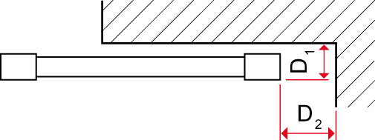
Öffentlicher Bereich
Sicherheitsabstand | Vorderkante Türflügel, Abstand von ebener Wand  D₁ max.= 100 mm  und  Türflügel gegen Wand, Schutz gegen Quetschen des Kopfes  D₂ min.= 200 mm | geplante Schutzmassnahme  installierte Schutzmassnahme
oder
Anwesenheitssensor | Mit überwachter Sicherheit, Nachführen frühestens alle 30 Sekunden zulässig. | geplante Schutzmassnahme  installierte Schutzmassnahme
oder
Trennende Schutzeinrichtung | Schutzflügel | geplante Schutzmassnahme  installierte Schutzmassnahme
Nicht öffentlicher Bereich
Kraftbegrenzung  (Niedrigenergie) | EN 16005, Anhang F, Tabelle F.2  Berechnung: E max. = 1,69 Joule  Statische Kraft max. 67 N (siehe auch 4.6.4) | geplante Schutzmassnahme  installierte Schutzmassnahme
Kraftbegrenzung (keine Niedrigenergie) | Vorderkante Türflügel, Abstand von ebener Wand  A max.= 150 mm  zusätzlich Kraftbegrenzung nach 4.6.7 | geplante Schutzmassnahme  installierte Schutzmassnahme

C Fingerschutz

Öffentlicher Bereich und Nicht öffentlicher Bereich
Schutz gegen Einziehen | Hintere Kante Türflügel, Abstand von ebener Wand, Schutz gegen Finger Einziehen beim Öffnen  D₃ max. = 8 mm | geplante Schutzmassnahme  installierte Schutzmassnahme
oder
Schutz gegen  Quetschen | Hintere Kante Türflügel, Abstand von ebener Wand, Schutz gegen Finger Quetschen beim Öffnen  D₃ min. = 25 mm | geplante Schutzmassnahme  installierte Schutzmassnahme
und
Scherstellen  (wenn vorhanden) | Schutzflügel, vor oder hinter der Tür.  Ggf. Tür nicht über gesamte Durchgangsbreite öffnen | geplante Schutzmassnahme  installierte Schutzmassnahme

7. Unautorisierten Zugriff auf Bedieneinheit verhindern

Öffentlicher Bereich und Nicht öffentlicher Bereich
Bedieneinheit  MCU8-USIN-5-A | Schlüsselschalter | geplante Schutzmassnahme  installierte Schutzmassnahme
Bedieneinheit  MCU32-USIN-7-A | Schlüsselschalter  Code-Schloss | geplante Schutzmassnahme  installierte Schutzmassnahme  geplante Schutzmassnahme  installierte Schutzmassnahme

8. Bemerkungen

Nutzungsänderungen, Restrisiken, Sonderfunktionen, Sonstiges
(Bsp. für Restrisiken: Sich bewegende Teile im Bereich aller Schliesskanten aufgestellte Gegenstände im Bewegungsbereich der Türflügel, mangelnder oder fehlerhafter Unterhalt)

…………………………………………………………………………………………………………………………………………….
…………………………………………………………………………………………………………………………………………….
…………………………………………………………………………………………………………………………………………….
…………………………………………………………………………………………………………………………………………….
…………………………………………………………………………………………………………………………………………….
…………………………………………………………………………………………………………………………………………….
…………………………………………………………………………………………………………………………………………….
…………………………………………………………………………………………………………………………………………….
…………………………………………………………………………………………………………………………………………….
…………………………………………………………………………………………………………………………………………….
…………………………………………………………………………………………………………………………………………….
…………………………………………………………………………………………………………………………………………….
…………………………………………………………………………………………………………………………………………….
…………………………………………………………………………………………………………………………………………….
…………………………………………………………………………………………………………………………………………….
…………………………………………………………………………………………………………………………………………….
…………………………………………………………………………………………………………………………………………….

